福建师范大学数信学院2015级
软件工程专业
软件体系结构与设计模式实验报告

实验名称：适配器模式和桥接模式的综合训练
姓 名： 黄劲
学 号： 123012015058

日期: 2018年5月 3 日

- 实验目的
加深对适配器模式和桥接设计模式原理的理解
- 实验要求
- 实验原理
- 实验内容和分析

- 算法适配
现有一个接口DataOperation定义了排序方法Sort(int[])和查找方法search(int[],int)，已知类QuickSort的quickSort(int[])方法实现了快速排序，类BinarySearch的binarySearch(int[],int)方法实现了二分查找算法，现使用适配器模式设计一个系统，在不修改源码的情况下将类QuickSort和类BinarySearch的方法适配到DataOperation接口中。绘制类图并编程实现。
⑴实验过程：

①、构建实现场景，画出UML类图

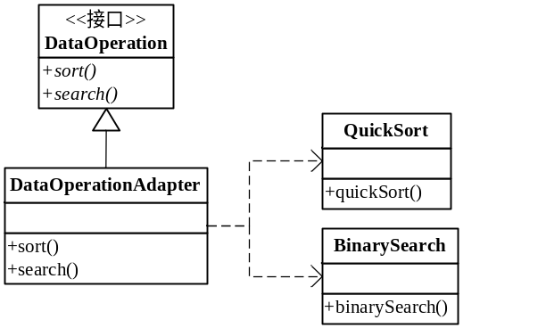

②、实现代码,
public class Main {
public static void main(String args[])throws Exception{
DataOperationAdapter d = new DataOperationAdapter();
d.sort();
d.search();
}
}
interface DataOperation{
void sort();
void search();
}

class DataOperationAdapter implements DataOperation{
public void sort(){
QuickSort.quickSort();
}
public void search(){
BinarySearch.BinarySearch();
}
}

class QuickSort{
static void quickSort(){
System.out.println("QuickSort");
}
}

class BinarySearch{
static void BinarySearch(){
System.out.println("BinarySearch");
}
}

- Robot
修改实例仿生机器人，使得机器人可以像鸟一样叫，并像狗一样的跑，请绘制类图并编程实现。
⑴实验过程：
①、构建实现场景，画出UML类图
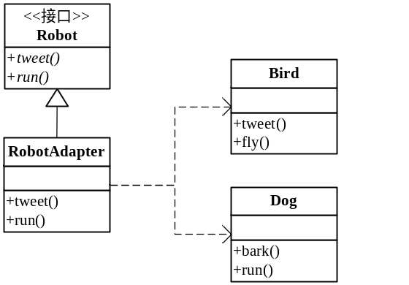
②、实现代码
public class Main {
public static void main(String args[])throws Exception{
RobotAdapter d = new RobotAdapter();
d.tweet();
d.run();
}
}
interface Robot{
void tweet();
void run();
}

class RobotAdapter implements Robot{
public void tweet(){
Bird.birdTweet();
}
public void run(){
Dog.dogRun();
}
}

class Bird{
static void birdTweet(){
System.out.println("BirdTweet");
}
}

class Dog{
static void dogRun(){
System.out.println("DogRun");
}
}

- log：
如果系统中某对象有三个维度，如某日志记录器既可以支持不同的操作系统，还可以支持多种编程语言，并且可以使用不同的输出方式。请使用桥接模式设计该系统。

⑴实验过程：
①构建实现场景，画出UML类图
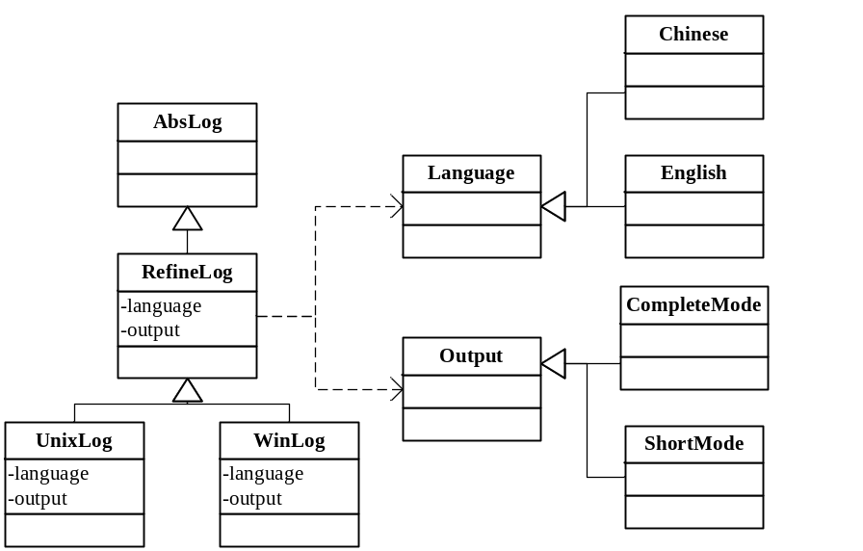
②实现代码

import java.util.ResourceBundle;

public class Main {
public static void main(String args[])throws Exception{
UnixLog log = new UnixLog();
}
}

interface AbsLog{}
class RefineLog implements AbsLog{
Language language;
Output output;

RefineLog()throws Exception{
ResourceBundle rb = ResourceBundle
.getBundle("XML");
String languageInfo = rb.getString("LANGUAGE");
String outputInfo = rb.getString("OUTPUT");
Class clsL = Class.forName(languageInfo);
Class clsO = Class.forName(outputInfo);
Object objL = clsL.newInstance();
Object objO = clsO.newInstance();
language = (Language) objL;
output = (Output) objO;
}
}

class UnixLog extends RefineLog{
UnixLog()throws Exception{
super();
}
}

class WinLog extends RefineLog{
WinLog()throws Exception{
super();
}
}

class Language{}
class Chinese extends Language{}
class English extends Language{}
class Output{}
class CompleteMode extends Output{}
class ShortMode extends Output{}

